Victor Schernikau Bahia Bittencourt Vieira

1. Quais os 5 principais métodos de produção de Energia elétrica?

R: Os 5 principais métodos de produção de Energia elétrica são: A energia eólica, a energia solar, a energia hidráulica, a energia de biomassa e a energia nuclear

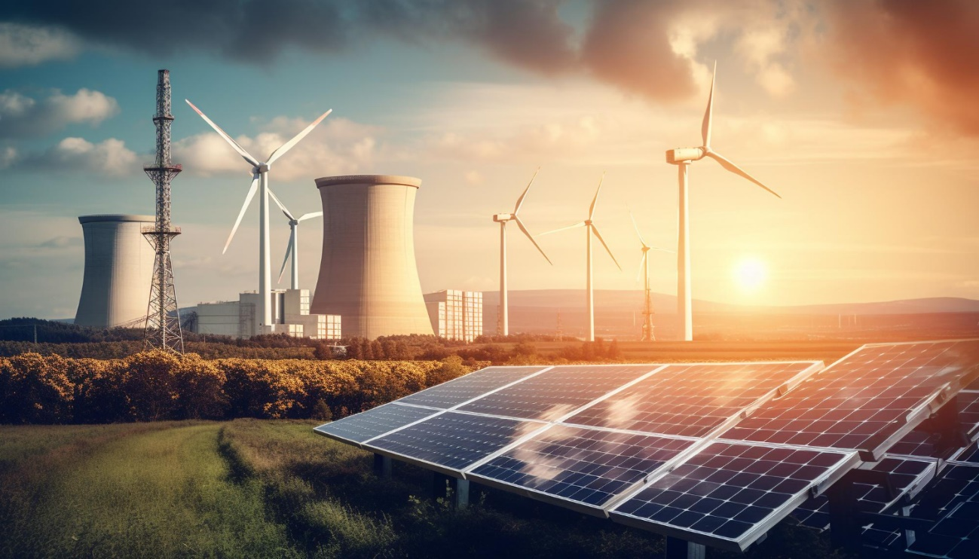

1. Explique os princípios de produção de cada uma das 5 encontradas.

R: O princípio de produção das energias solar, eólica e hidráulica são energias limpas e renováveis, uma pelo sol, outra pelo vento e outra pela água. Já a energia nuclear e de biomassa são energias não renováveis e impuras, poluem o planeta. Deve-se ressaltar que a energia hidráulica, mesmo que não polua, destrói muitos habitats de animais, como rios e florestas, quando é construída inicialmente

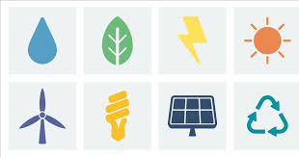

1. Explique como é produzida e distribuída a energia elétrica até seu consumo final

com detalhes e seus respectivos valores de tensões (hidrelétrica)?

R: A Energia começa com a geração na hidroelétrica, e depois passa por um transformador, que eleva a energia a mais ou menos 750 KiloVolts. A alta tensão permite o transporte por cabos mais finos. Até chegar a cidade, a energia perde um pouco de sua força, ficando com mais ou menos 600 KV. Quando chega na cidade, depois é redistribuído para um centro de transmissão, que diminui esse valor para 138 KV. Após, é enviado para um centro de distribuição, que diminui esse valor para 13.800 Volts. Quando chega em casa, o valor é diminuído para 127 Volts ou 220 Volts.

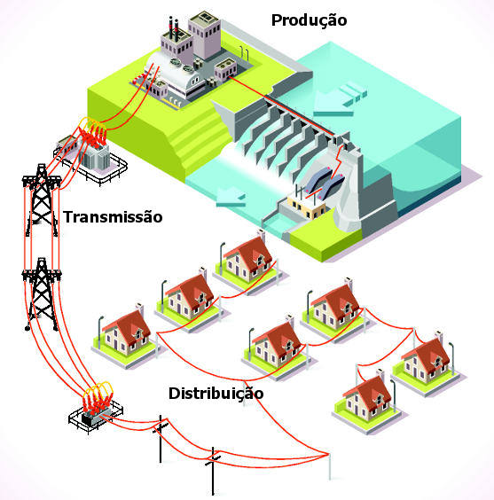

1. O que é Tensão Elétrica?

R: A tensão elétrica nada mais é que a diferença de potencial entre dois pontos, no caso a tendência que uma carga tem de ir um ponto ao outro.

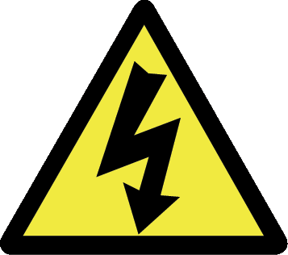

1. Qual a tensão utilizada para consumo final nas empresas e residências?

R: Para as casas, as tensões usadas são 127 Volts, 220 Volts e em alguns países 110 Volts. Para as empresas, são usadas até 380 Volts e 440 Volts.

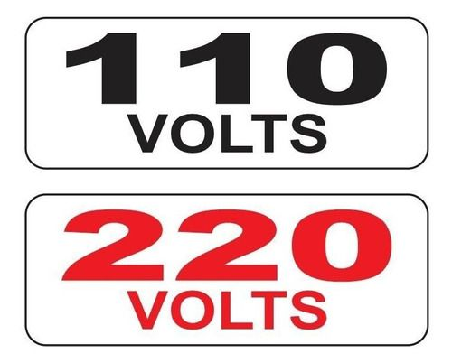

1. Quais as tensões utilizadas desde a produção até o consumo final nas residências?

R: Em uma hidroelétrica por exemplo, começa com 750 KV, e quando chega na cidade, chega com 600 KV. Um centro de transmissão diminuí para 138 KV, e após um centro de distribuição diminuí para 13.800 V. Quando chega nas residências, chega ou com 127, ou com 220.

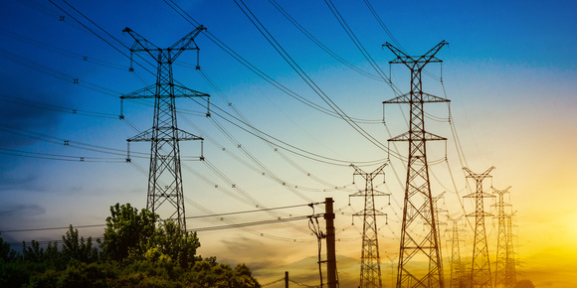

1. O que tensão Monofásica, explique?

R: A tensão monofásica significa que apenas dois fios chegam na residência, uma fase e um neutro (que sempre vem de graça). Portanto, a única tensão que é possível nesse sistema é a de 127.

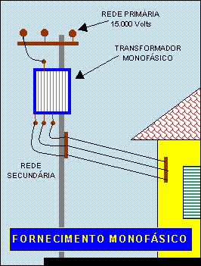

1. O que é Tensão bifásica, explique?

R: Já a tensão bifásica é quando 3 cabos vão para a residência. Duas fases e um neutro (que sempre vem). Esse sistema pode oferecer ambas tensões de 127 e 220 por conta do neutro.

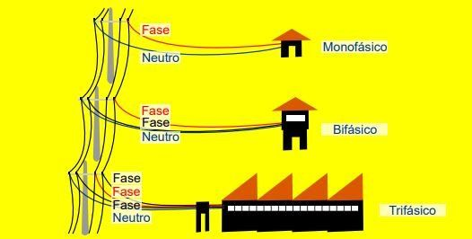

1. O que é a tensão trifásica, explique?

R: O trifásico é a mesma coisa, mas são quatro cabos dessa vez. 3 fases e um neutro, esse sistema geralmente entrega as maiores tensões de 380 V e 440 V, além de poder entregar as menores tensões também.

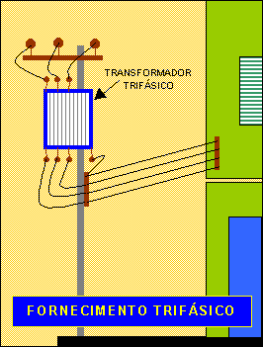

1. O que é diferença de Potencial?

R: A diferença de potencial é a tensão, em outras palavras, é a tendência que uma carga tem de ir de um ponto a outro ponto, o quanto trabalho ela tem para ir de um ponto A para um ponto B.

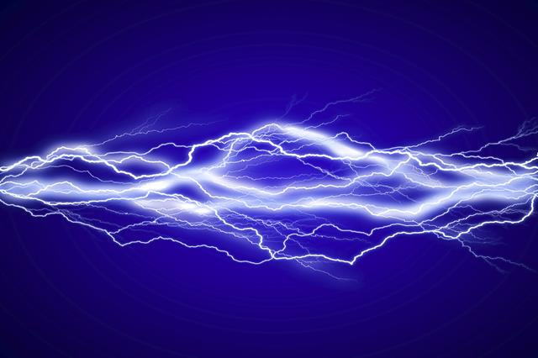

1. O que é corrente Elétrica?

R: A corrente elétrica nada mais que a movimentação de partículas carregadas com energia elétrica por um material, qualquer que seja, por conta da diferença de potencial de dois pontos. Um raio é uma corrente elétrica, por exemplo.

